开课、排课操作手册v1.07
适用于2023版教务系统 2023年12月29日制

登录教务系统
第一步、从统一身份认证登录 https://portal.shisu.edu.cn/ 以工号登录。
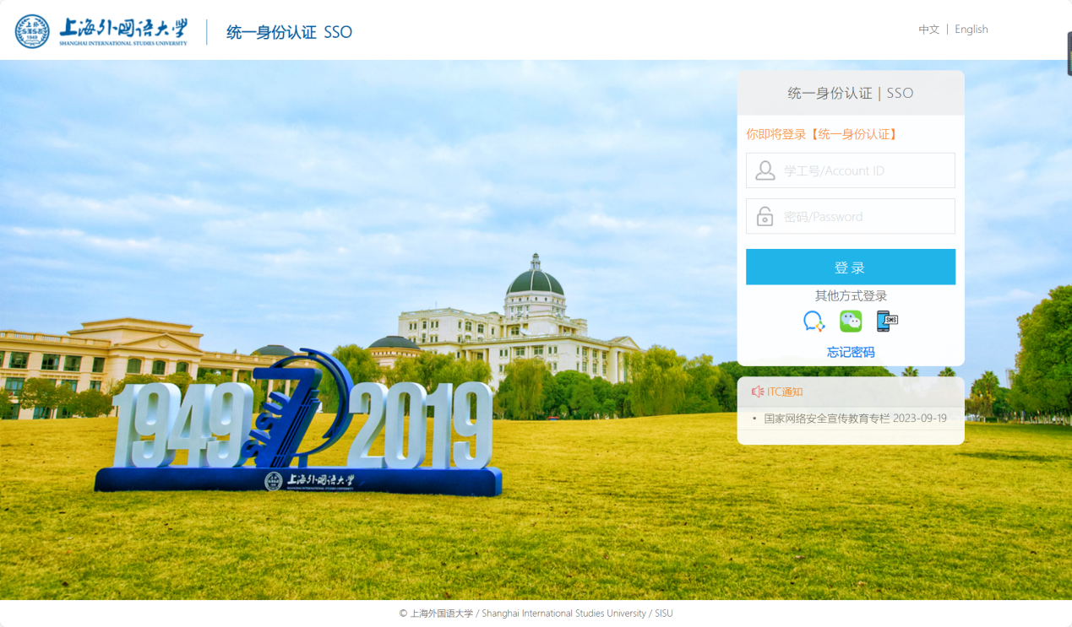
第二步、点击“本科教务（新）”
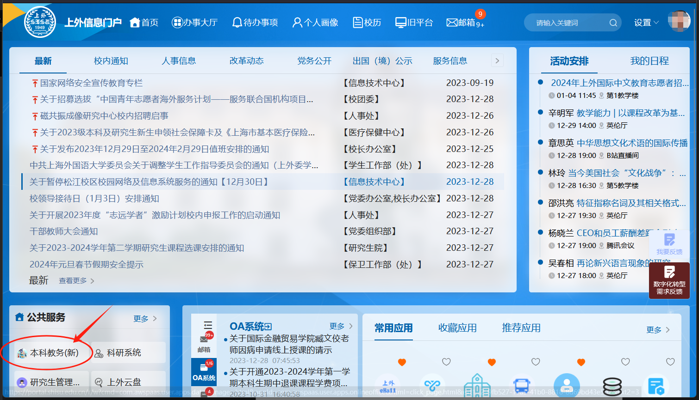
进入后，在“菜单”进行业务操作。

开课计划生成（公共课不须此步骤）
菜单位置：教学任务-开课计划生成
第一步、选择生成开课计划的学期，点击生成按钮
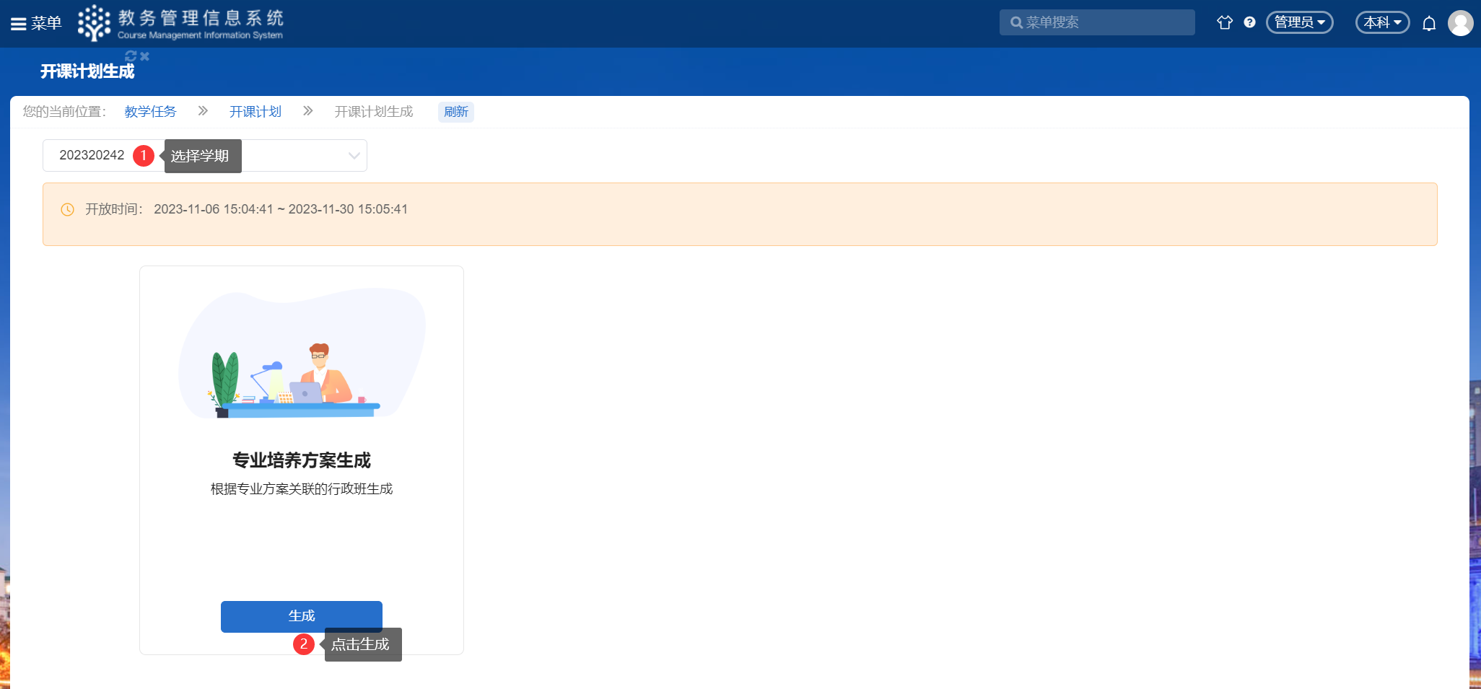
第二步、勾选需要生成计划的专业培养方案，点击“生成开课计划”。
不需要生成计划的请不要勾选。
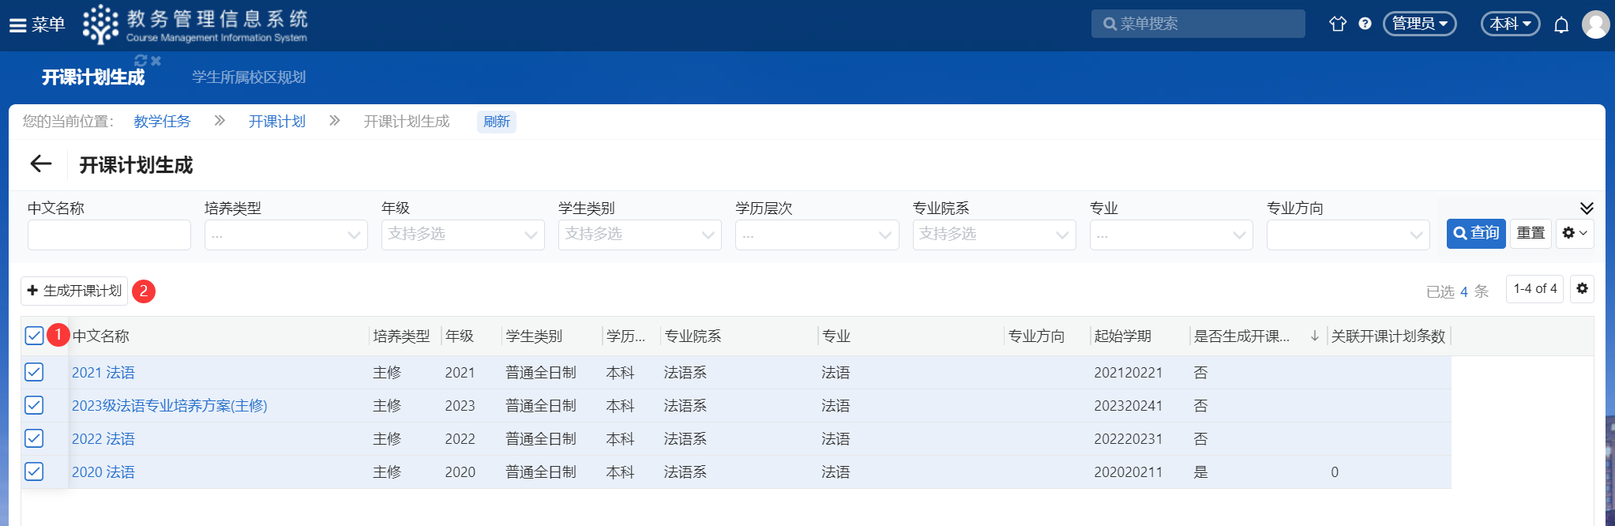

开课计划填报（公共课不须此步骤）
菜单位置：教学任务-开课计划填报（以开课部门进行显示）
菜单位置：教学任务-专业院系开课计划填报（以上课院系进行显示）
开课计划填报主要确认开课学期课程是否完整，可针对已开的课程设置开课或不开课。
开课：开课计划生成默认全部为开课状态；
不开课：培养方案中设置为多学期开课的，是否开课为“不开课”，如需要开课，可以勾选后点击“开课”。
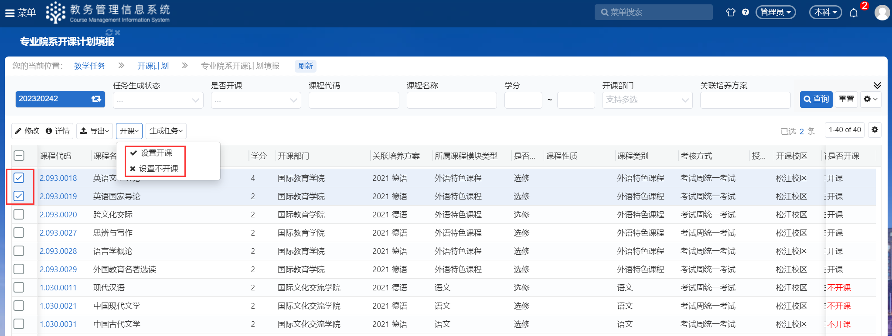

生成教学任务（公共课不须此步骤）
开课计划填报（培养方案修订）阶段结束后，教务处会根据各单位的开课计划填报情况，统一生成教学任务。
后期院系如有增补的开课计划填报，可相应自行生成教学任务。
菜单位置：教学任务-开课计划填报（以开课部门进行显示）
勾选任务，点击“修改”按钮：
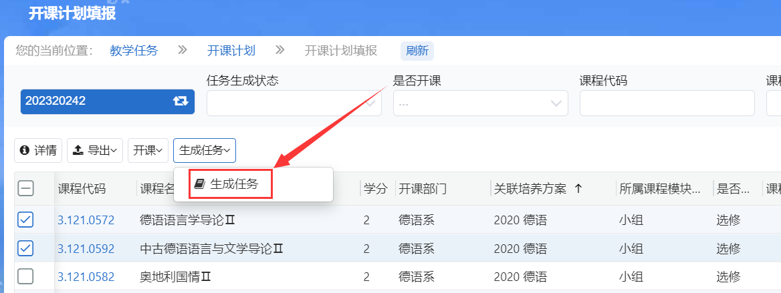

教学任务填报
各单位可“合并、拆分、复制”教学任务。（注意：为确保培养方案执行的规范性，如需新增教学任务，请走“专业方案变更申请”流程。）
菜单位置：教学任务-教学任务填报
- 指派授课教师
第一步、勾选任务，点击“修改”按钮；
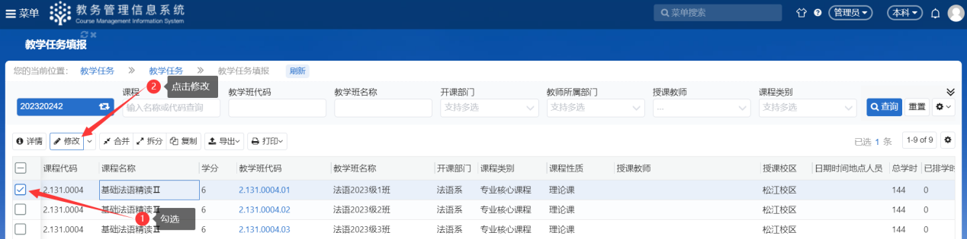
第二步、如下图点击【添加】，然后在授课教师栏输入教师姓名或职工号进行查询选择，
关于【周次】说明：如周次选择的是1-17，则排课时默认以1-17周进行排课；如周次选择为2-13周（一般为通识选修），则排课时默认以2-13周进行排课。以此类推。
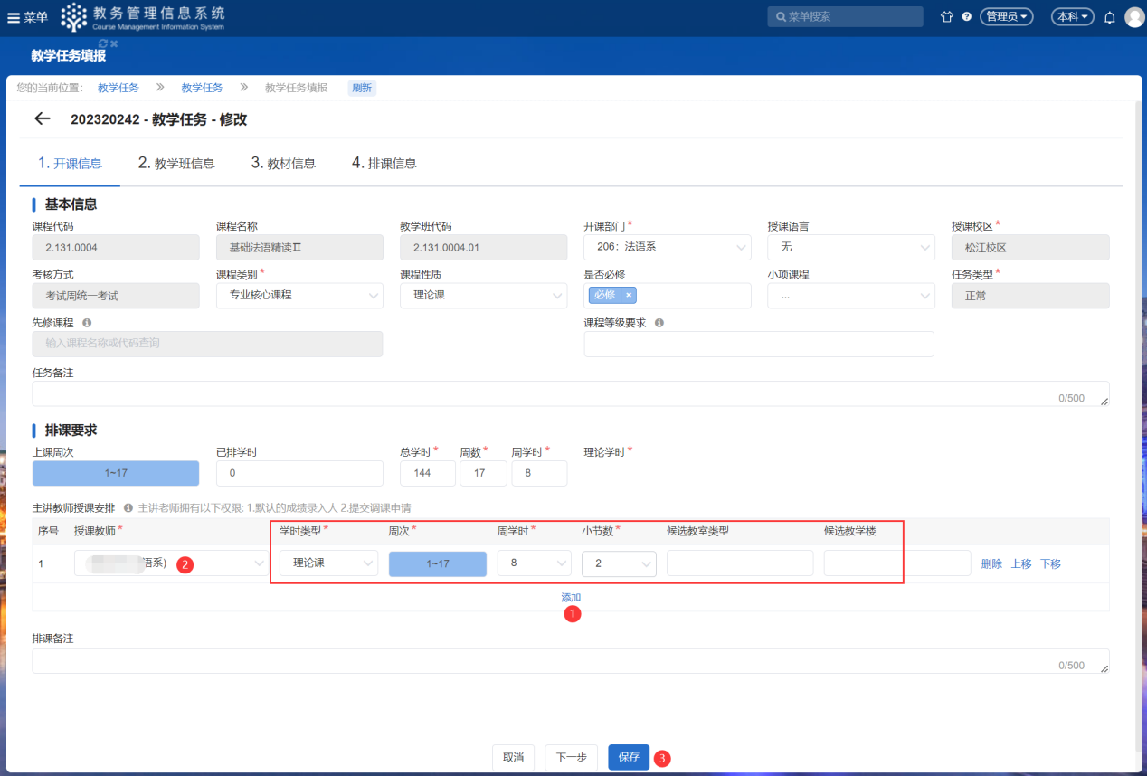
第三步、调整选课条件组，系统默认生成的条件组如下，院系管理员可根据实际情况调整选课条件对象后点击保存按钮。
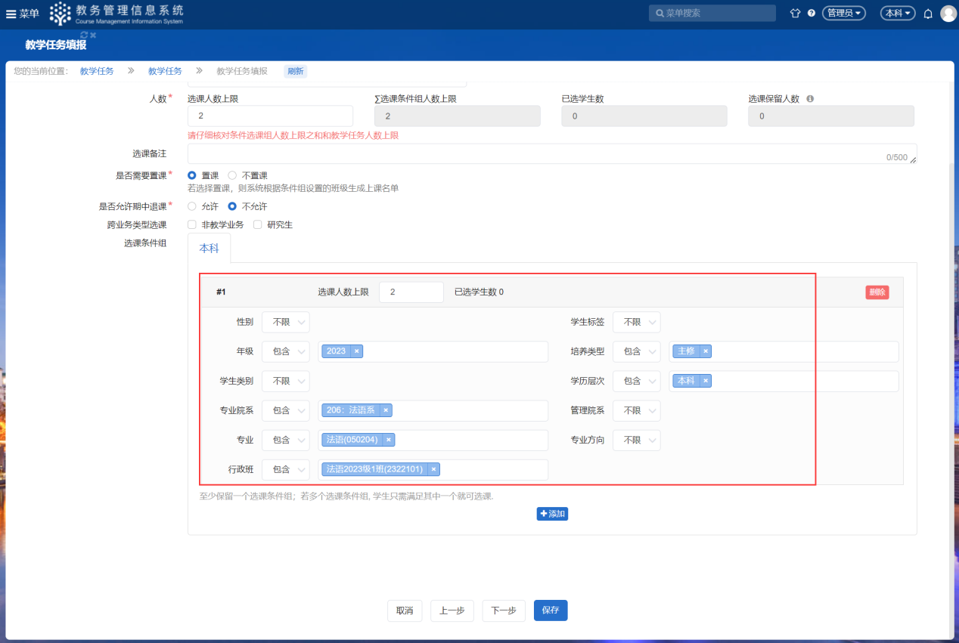
- 合并任务
第一步、勾选课程代码相同的任务，点击“合并”
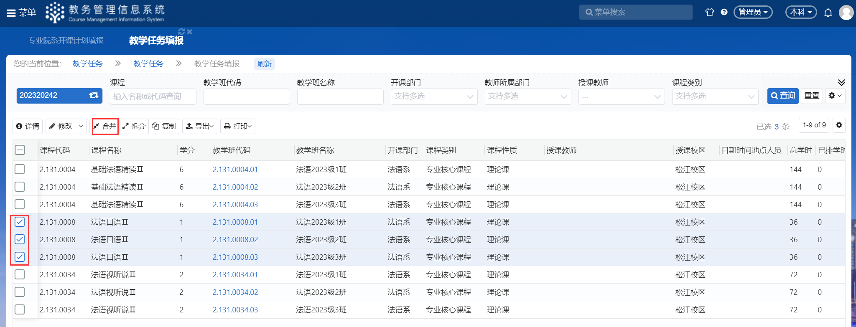
第二步、选择合并目标后点击确定，如下图举例：若选择合并到1班，则合并后的教学班代码为2.131.0008.01
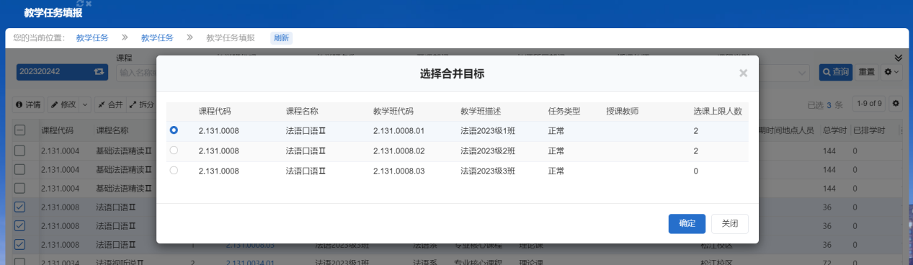
第三步、直接点击确定
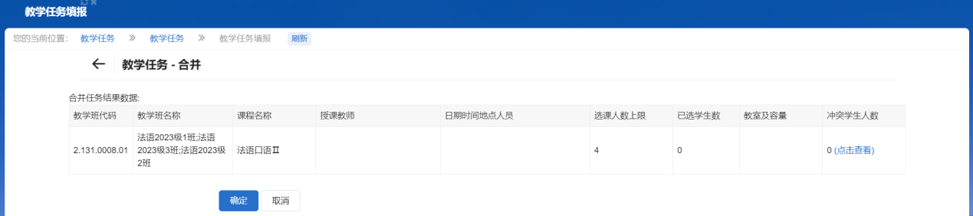

- 拆分任务
举例：以“留法深造的跨文化交际”任务为例，该任务是3个行政班合并的任务，按行政班拆分为3条任务；
第一步、勾选需要拆分的任务，点击“拆分”
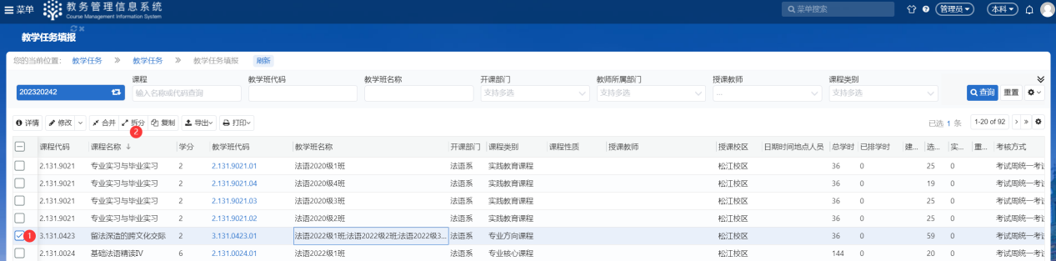
第二步、如下图所示操作完成拆分
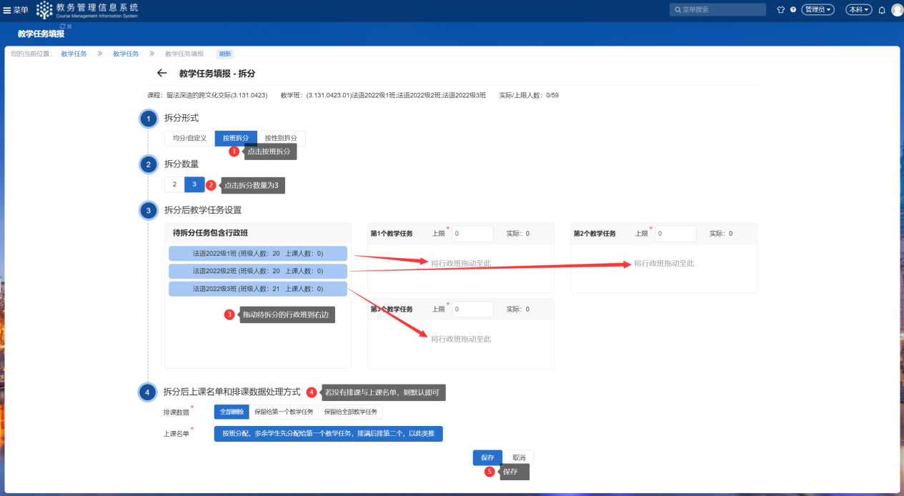
- 申请停开课
菜单位置：教学任务>停开课申请>停开课申请
第一步、点击“新增停开课申请”
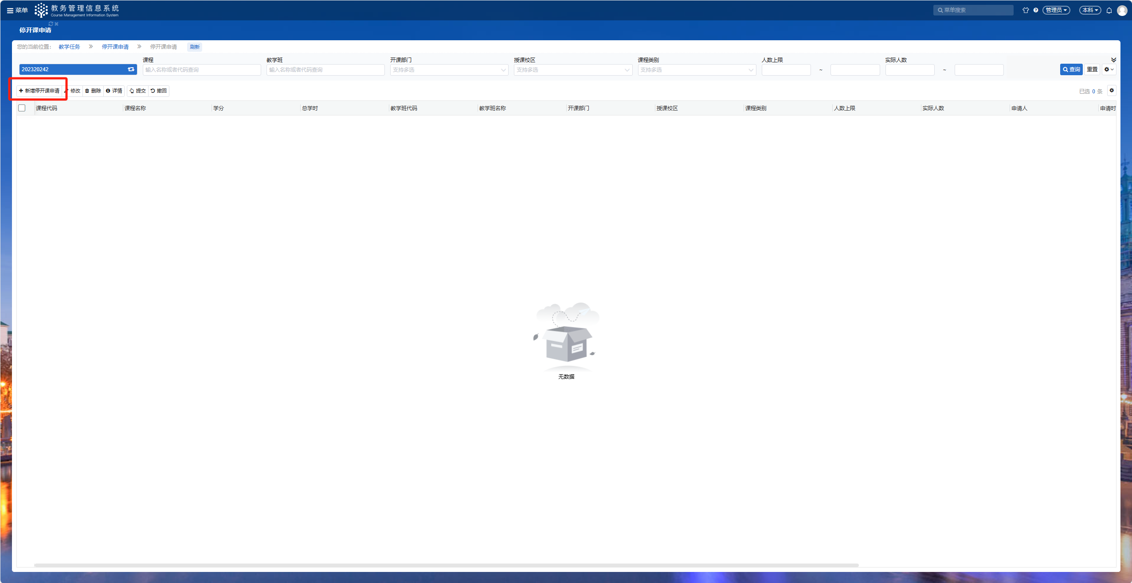
第二步、输入教学班代码或点击“查找”勾选需停开的课程；填写申请理由；点击“提交”
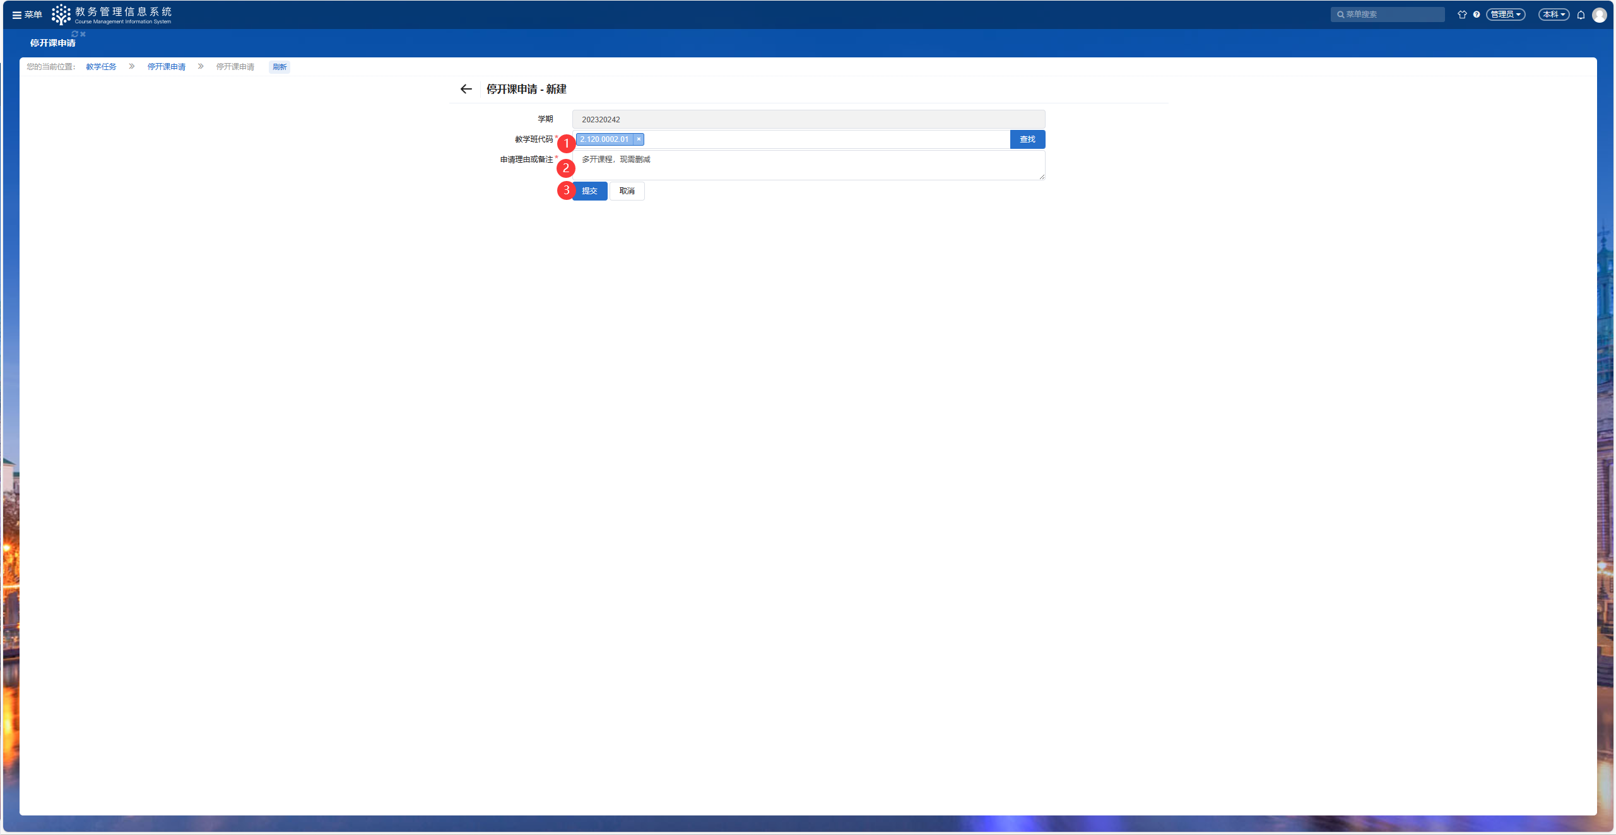

排课
菜单位置：排课管理-手动排课
第一步、选择学期，点击进入排课
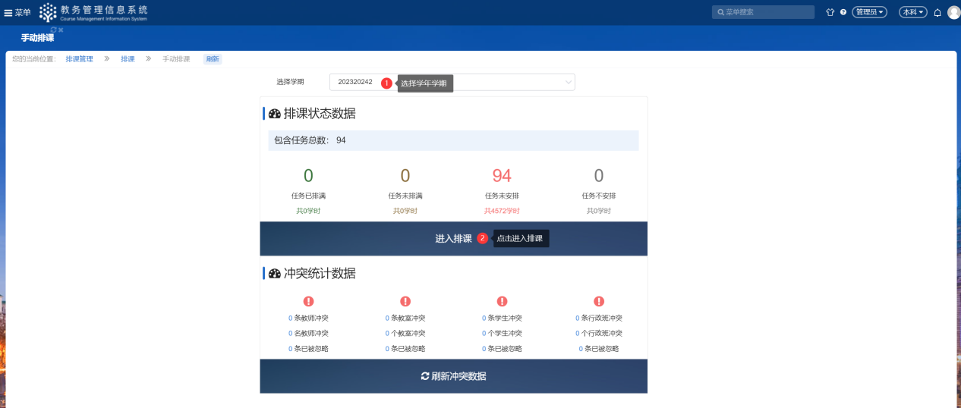

第二步、勾选需要排课的任务，点击排课（可同时多选任务排课）
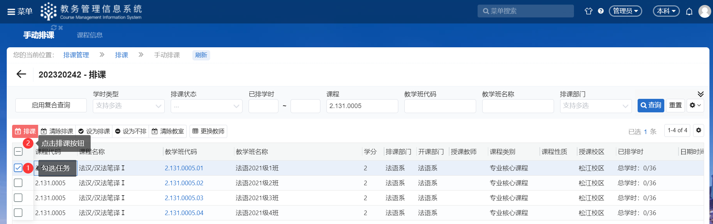
第三步、点击左侧任务卡片，拖动至右侧星期与节次
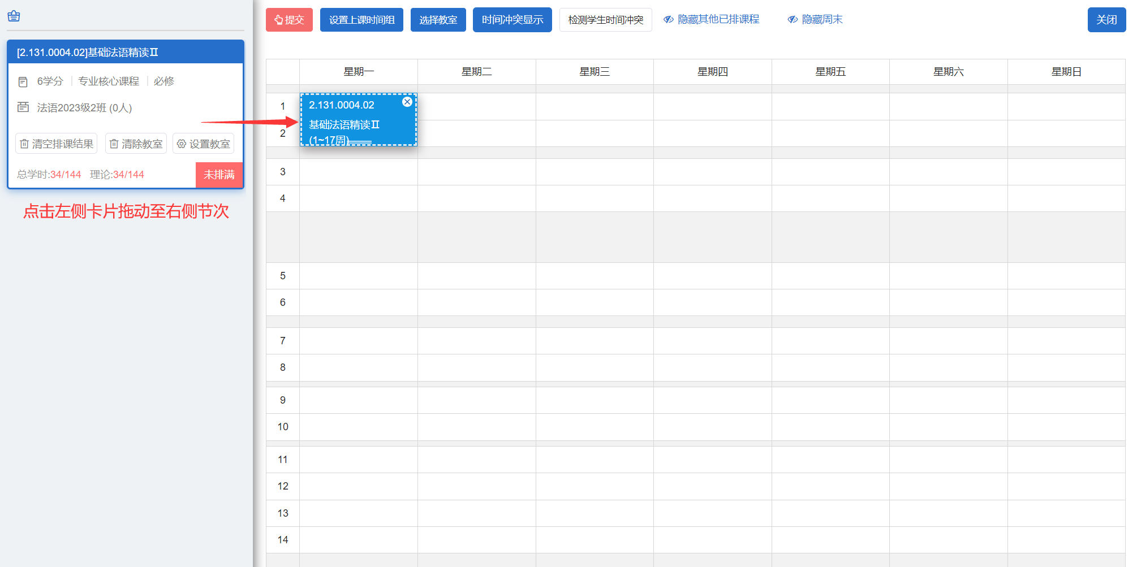
第四步、点击拖动后星期一1、2节次的卡片，弹出安排教室对话框，左侧周次系统默认选中教学任务填报中设置的周次，可直接点击右侧教室（通识选修课一般选择“视情况分配”），点击选择按钮，再点击右上角确定。

优先使用教室：可排课教室
全校教室：除优先使用教室以外的所有教室
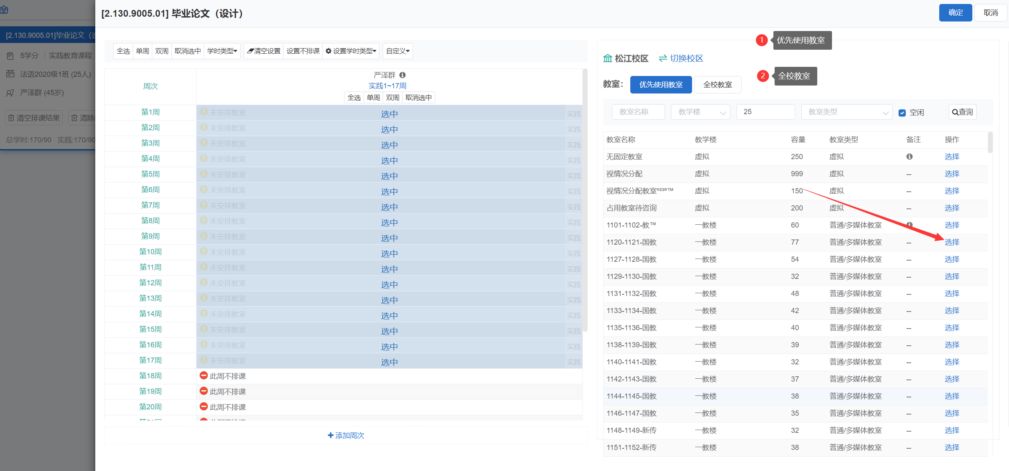
第五步、点击提交，完成排课。
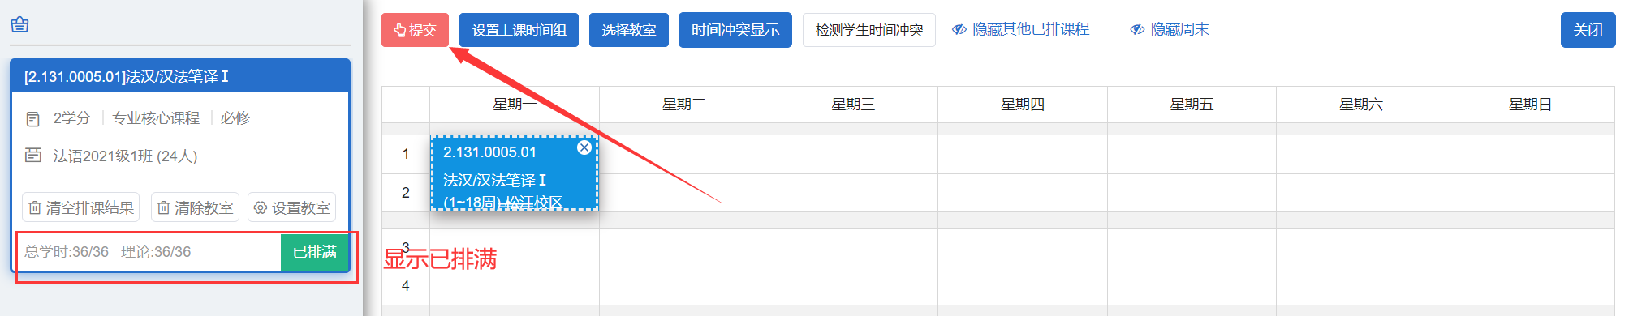
排课完成后，在全部检查相关信息无误后，请在“排课结果发布”菜单内，发布排课信息，发布后，课程的时间、地点、课程、教师、学生等信息都会显示在相应的课表上。

